Escolas Públicas de Haverhill

Academia de férias – Abril de 2024
Em parceria com:

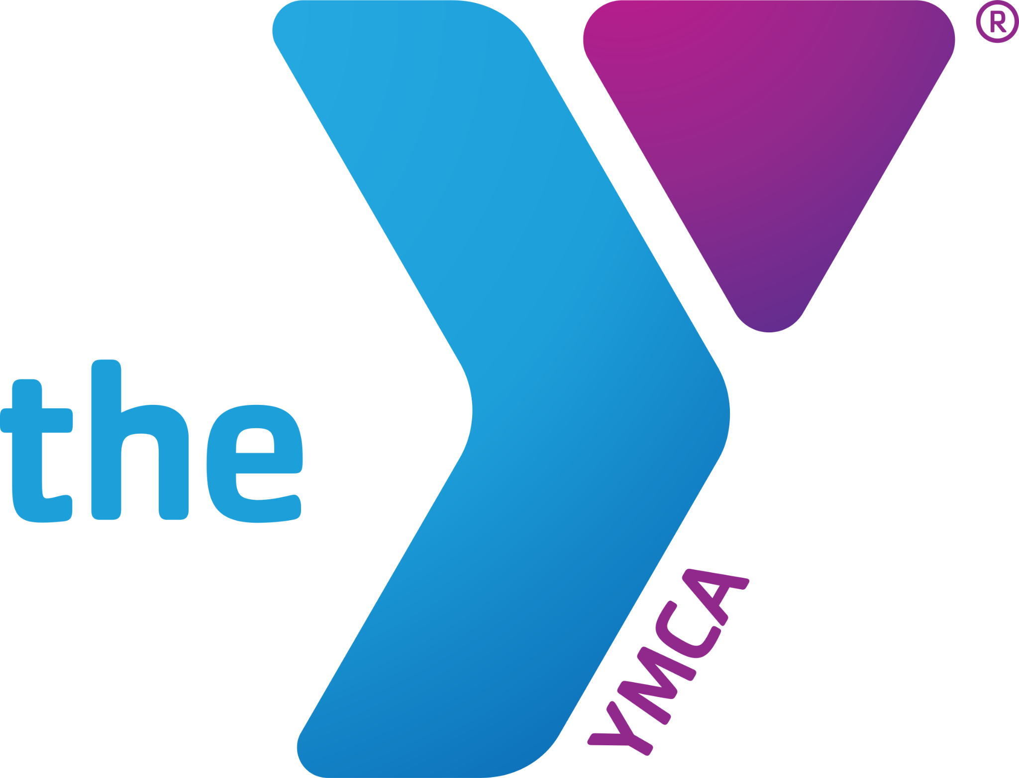
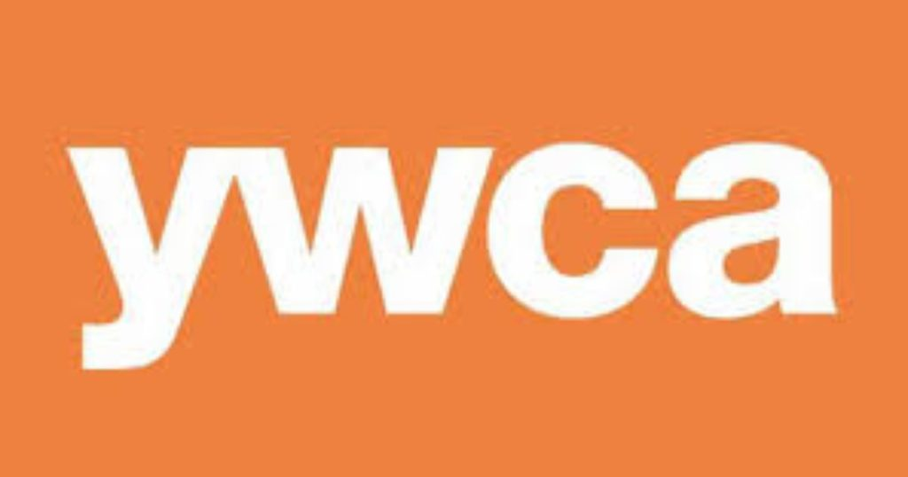
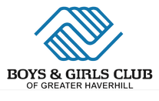

O que é? Aulas acadêmicas e atividade recreativas durante as férias de abril com o
objetivo de manter os alunos engajados no aprendizado e oferecer às famílias (pais e mães que trabalham) uma opção de creche de alta qualidade.

Onde? Boys & Girls Club YMCA YWCA
55 Emerson Street 81 Winter Street & 107 Winter Street
Lilly Ruiz Pentucket Lake School Amy Desimone
frontdesk@haverhillbgc.org Cathy Wolf adesimone@ywcamema.org
(978) 374-6171 ext. 100 wolfc@northshoreymca.org (978) 74-6121 (978) 374-0506

Quando? De Terça-feira, 16 de Abril à Sexta-feira, 19 de Abril
Horário diário: das 8h30 as 17h30 (Observação: O YMCA fecha às 18h)
Academias: 8h30 as 12h30
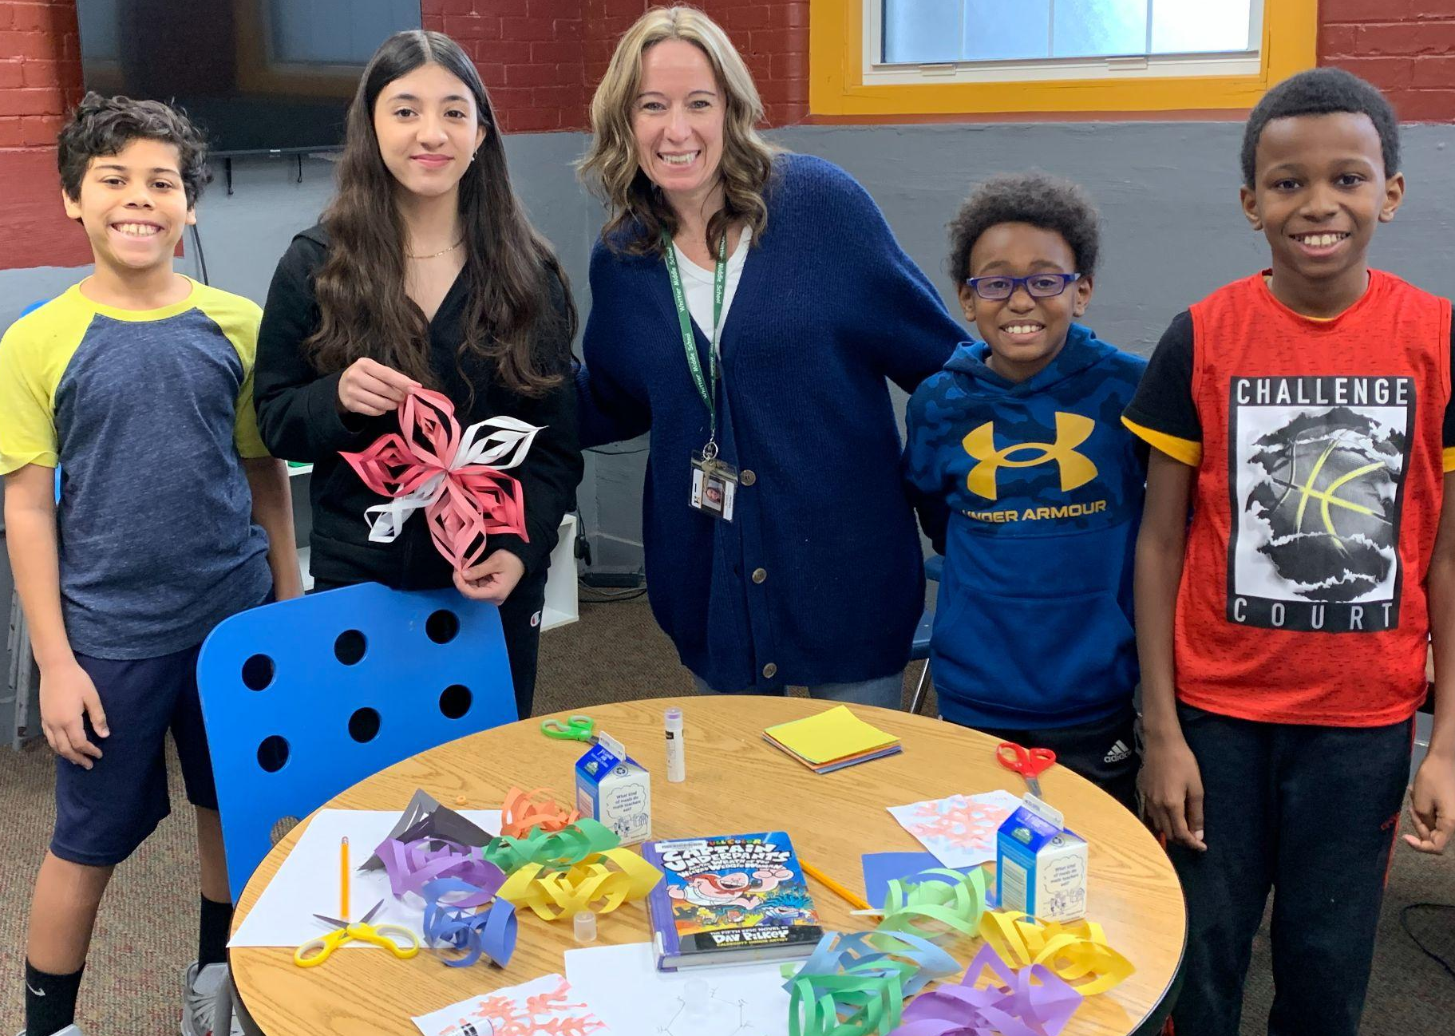
Almoço: das 12h30 as 13h
Recreação: das 13h as 17h30

Quem pode participar?
Alunos da HPS de Kindergarten à 8ª série

Como matricular o meu filho(a)?
Ligue para o local do programa de escolha (veja o contatos acima)!

Nota: Os alunos devem estar matriculados em uma escola pública de Haverhill, mas não precisam ser membros da organização para frequentar!

